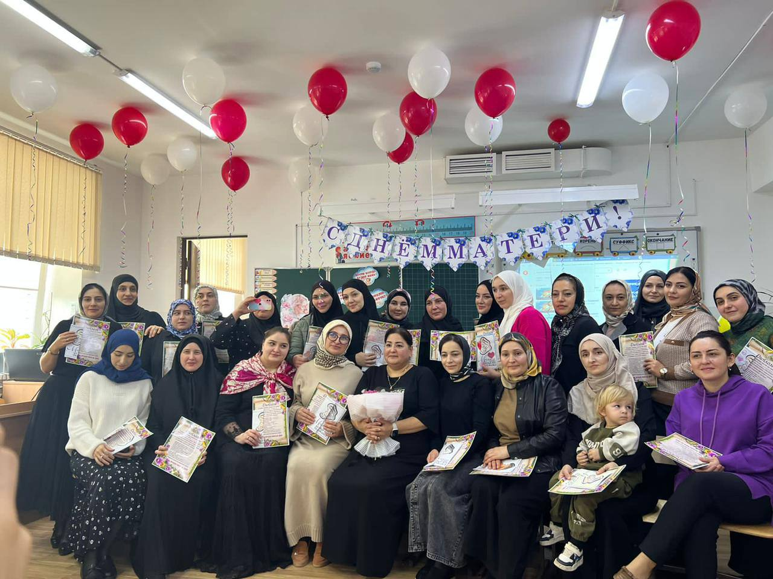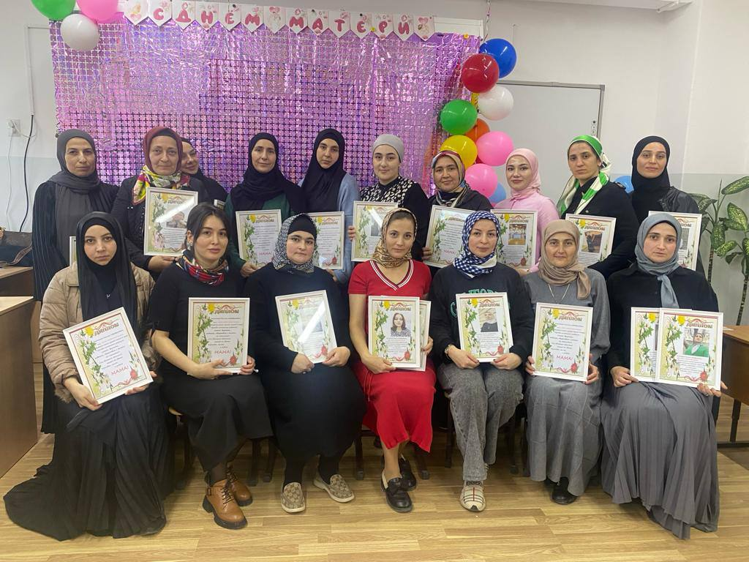

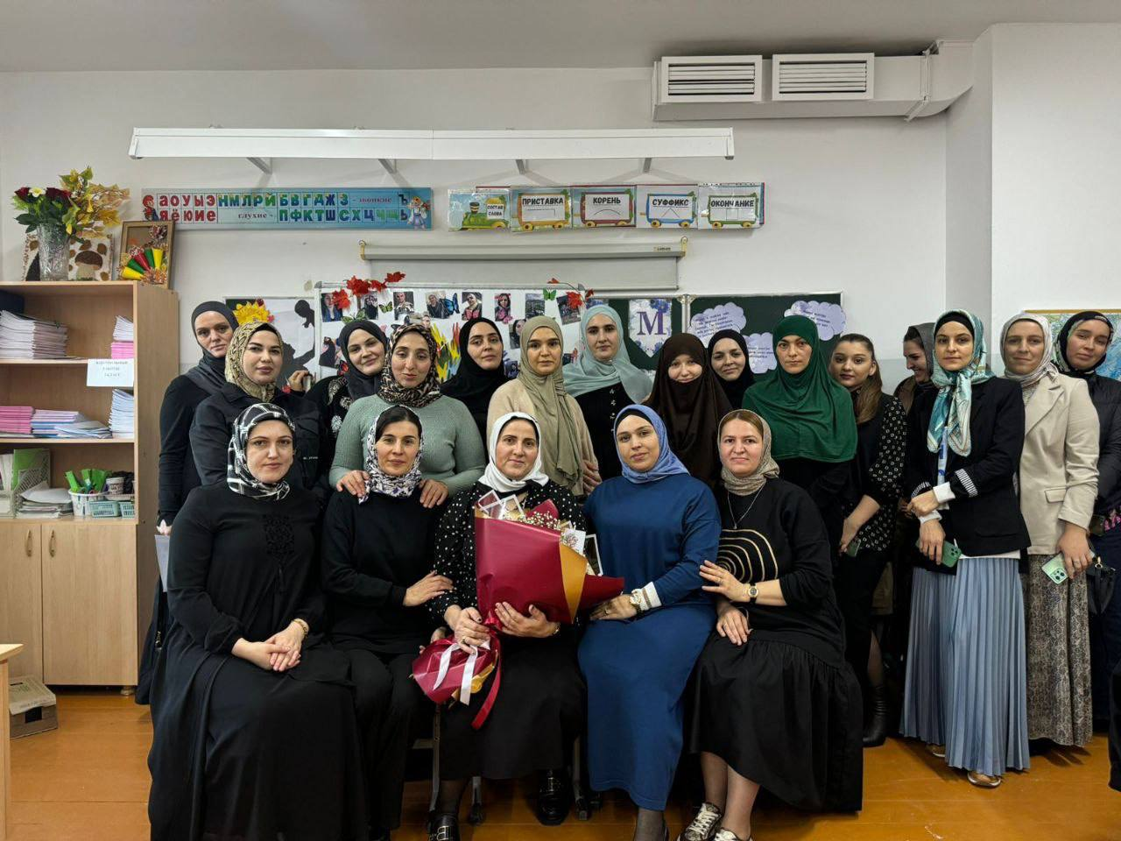

Изучение характеристик современных родителей, их потребностей, их интересов, выявило некоторые аспекты, которые могут быть положены в основу  системы взаимодействия их с нашей образовательной организацией:

1. Современные родители нуждаются в своевременном информировании об успехах и затруднениях своего ребенка. Что происходит с ребенком в образовательном процессе?

2. Родители хотят видеть в лице образовательного учреждения друга и помощника в образовании и воспитании своих детей (помощь в выборе индивидуального образовательного маршрута, консультации по отдельным вопросам, совместное разрешении возникающих проблем).

3. Родители  во многом воспринимают образовательный комплекс как организатора широкого культурно-социально-образовательного поля для организации досуговой деятельности своих детей. Объективные временные, финансовые, иные затруднения родителей во многом обусловливают их ожидания в организации подобного пространства со стороны школы.

4. Сами родители не всегда готовы становиться активными участниками образовательного процесса и оказывать существенную помощь школе в организации и осуществлении различных проектов.

5. Родители хотят, чтобы образовательный комплекс учитывала их мнение о ее образовательной системе.

Таким образом, можно говорить о изменении отношений родителей к образовательному учреждению, когда родители превращаются из сторонних наблюдателей в полноценных субъектов образования. Диалог и постоянная продуктивная коммуникация между школой и родителями учащихся является  эффективной действительностью, в организации которой видится решение многих проблем современного образования.

**26.11.2023 «Встреча с родительской общественностью»**

**охват – 258 человек ответственные – классные руководители**